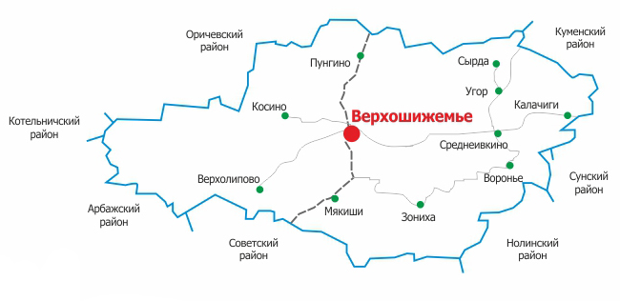 | Места родные, милые места!  В сердце каждого человека живет любовь к малой родине, к родной земле с её бескрайними лесами, опоясанными ленточкой голубых рек, с ароматами крутых склонов, к земле, овеянной легендами и преданиями. Наша земля стоит того, чтобы ею гордиться. Для этого надо знать историю своего родного края, любить природу, приумножать его богатства.  Живем мы в красивом месте – селе Зониха Верхошижемского района Кировской области. Его не увидишь на карте мира, но оно так много значит для нас. Сегодня я приглашаю вас к путешествию – путешествию тропинками вашей малой родины.
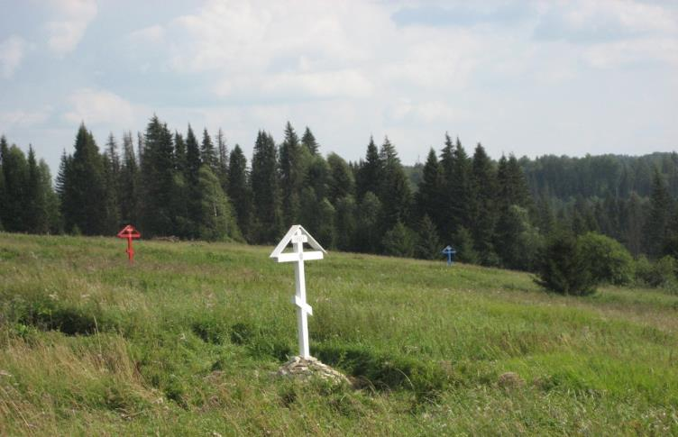  Межрайонный военно-патриотический фестиваль  «Солдатский альбом: эхо афганских гор»  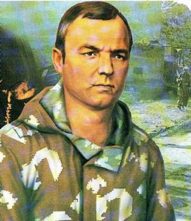  Межрайонный военно-патриотический фестиваль «Солдатский альбом: эхо афганских гор», посвящённый памяти нашего земляка, Героя Советского Союза Александра Яковлевича Опарина.  Он проходит 15 февраля в День воина – интернационалиста. В этот проходят встречи, соревнования. Ребята посещают деревню Прохорята, где родился Александр Яковлевич. | 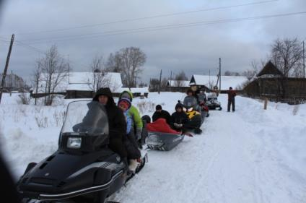  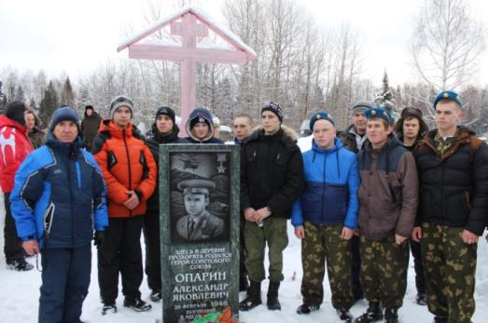  Материал предоставили:  Елсукова Валентина Сергеевна  Свининых Владимир Сергеевич  Составитель:  Суслова Светлана Юрьевна –  библиотекарь Зоновской СБФ  Компьютерная вёрстка:  Багаева Татьяна Васильевна –  заведующая отделом методической  и библиографической работы  Центральной библиотеки им. М.М. Синцова
с. Зониха  Откуда взялось это название? Известно, что до появления русских, здесь жили племена удмуртов, коми, марийцев. На языке коми, зон - это парень, хлопец, по-удмуртски зон - гарь, луг на гари. Предположительно в 1687 году в глухой лесистой местности появился русский поселенец – Александр Свинин и обосновал здесь свой починок. Тогда же была построена деревянная церковь – Космодемьянская, и образован приход. Кроме землепашества среди населения был развит овчинный промысел - выделка шкур овец для пошива полушубков, а также изготовление рогож (подстилок) из липового мочала.  C 1687 года село называлась Зонихой, с 1862 года - селом Космодемьянским, после революции снова Зонихой.  Пещеры. Деревня Горбали.  Немного из истории  Жители деревни копали колодец и на глубине сорока метров вдруг подул ветер. Люди были в панике – нечистая сила! На самом деле сверхъестественного ничего нет. Ветер подул из пробитого потолка. Каковы же пещеры? Наверное, они таят немало интересного.  История открытия пещер:  В шестидесятых годах у охотника из д. Горбали Генриха Уланова собака гнала енота. Тот и залез в одну из пещер, а собака – за ним. Растерялся охотник, куда неизвестно исчезли и енот, и собака. Через некоторое время вдруг послышался глухой лай. Судя по звуку, пещера большая.  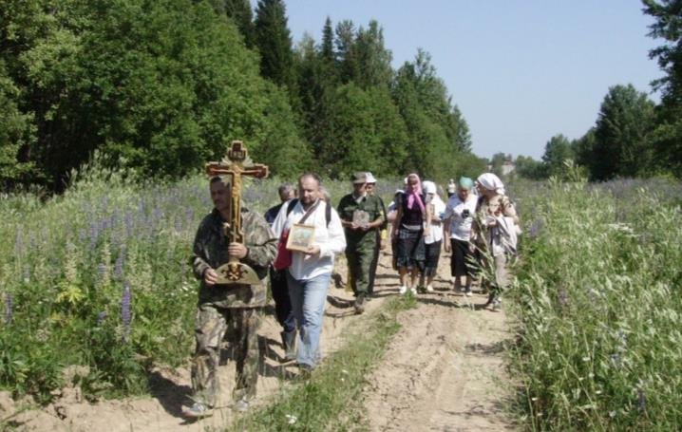 | 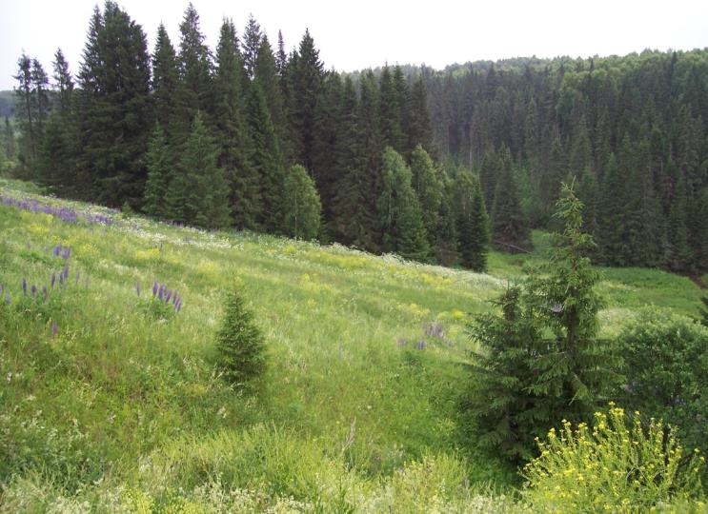  МКУК «Верхошижемская ЦБС»  Зоновская сельская библиотека-филиал  В краю  моём родном  Туристическими  тропами  Королевская ель  Изящное и стройное дерево привлекает своим великолепием. Расположена в урочище Мокриха, в 7 километрах от с. Зониха. Возраст – 240 лет, высота – 43 метра, диаметр ствола – 110 см, диаметр кроны – 17 м.  С Королевской елью связано много странных и необъяснимых с точки зрения обыденного сознания явлений: здесь легко заблудится, особенно осенью (но и летом сборщики черники иногда сутками до изнеможения блудили по ельнику), здесь зачастую не работают навигаторы, стрелка компаса колеблется и меняет положение. По- разному действует ель на людей: у кого-то снимаются головные боли, кто-то становится странно слезливым и чувствительным…  Памятник природы Королевская ель включён в схему туристического пешеходного маршрута по району водораздела и бассейнам рек Ошеть, Суводь и Каква.  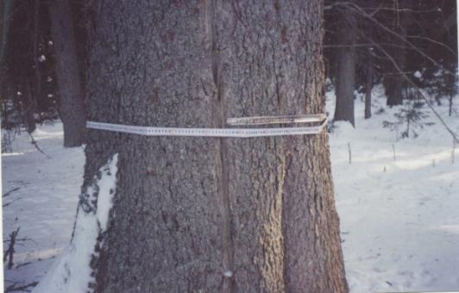  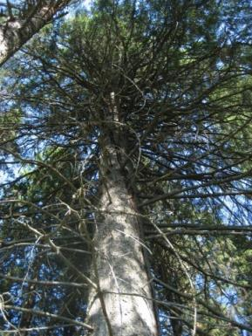
Родники  Подобное истечение родников само по себе весьма удивительно тем, что происходит в осевой части Кукарского плато – самой высокой из возвышенностей Вятских увалов, являющихся, по сути, самым западным из отрогов Урала. Совсем рядом высшая точка Кировской области - отметка 284,5 метра над уровнем моря.  Обычно родники выходят на поверхность внизу из логов или склонов речных долин, а вот с пятидесятиметровой высоты - крайне редко. Раньше считалось, что так ключи начинали бить по молитвам праведников и подвижников…  Здесь открывается широкая панорама простора Приошетья. С крутого берега речной излучины открывается прекрасный вид на несколько километров. | Крестный ход  Крестный ход совершается ежегодно в день Великого церковного праздника – Рождества Крестителя и Предтечи Господня Иоанна – 7 июля, и проходит по южной части нашего района, по правому берегу реки Ошеть, к её верховьям. Там, с вершины крутого склона речной долины бьют три ключа, у которых установлены три поклонных креста - во имя Пресвятой Троицы.  Первый Крестный ход состоялся 7 июля 2008 года по благословлению митрополита Вятского и Слободского Хрисанфа. Почтить светлую память всех вятских крестьян, помолиться за всех «зде живших и труждавшихся, зде и всюду лежавших православных христианах», за нашу многострадальную землю собирает всех этот ход.
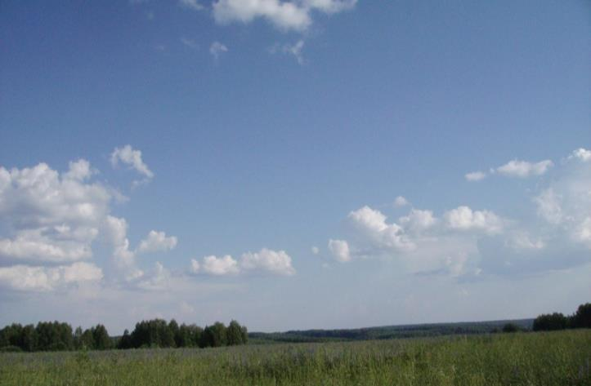  Люблю я край с тенистыми лесами,  С увалами, с равнинами полей,  С голубизной озер и с голосами  Летящих над полями журавлей.  Люблю ходить к реке перед закатом  Вдоль поля, где синеют васильки  И льется соловьиная соната  Из зарослей на берегу реки.  М. Н. Бернацкая  Материал предоставили:  Елсукова Валентина Сергеевна  Свининых Владимир Сергеевич  Составитель:  Суслова Светлана Юрьевна –  библиотекарь Зоновской СБФ  Компьютерная вёрстка:  Багаева Татьяна Васильевна –  заведующая отделом методической  и библиографической работы  Центральной библиотеки им. М.М. Синцова  МКУК «Верхошижемская ЦБС»  Зоновская сельская библиотека-филиал  В краю  моём родном  Туристскими  тропами  Места родные, милые места!  В сердце каждого человека живет любовь к малой родине, к родной земле с её бескрайними лесами, опоясанными ленточкой голубых рек, с ароматами крутых склонов, к земле, овеянной легендами и преданиями. Наша земля стоит того, чтобы ею гордиться. Для этого надо знать историю своего родного края, любить природу, приумножать его богатства.  Живем мы в красивом месте – селе Зониха Верхошижемского района Кировской области. Его не увидишь на карте мира, но оно так много значит для нас. Сегодня я приглашаю вас к путешествию – путешествию тропинками вашей малой родины.  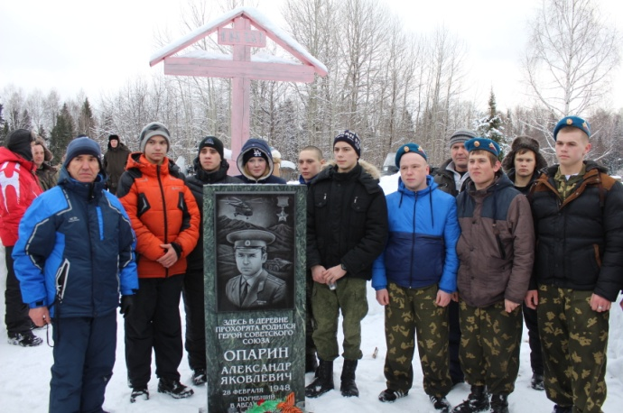 | 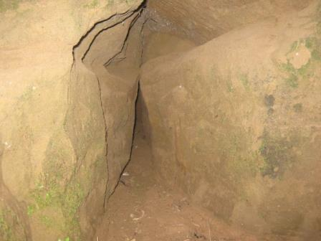  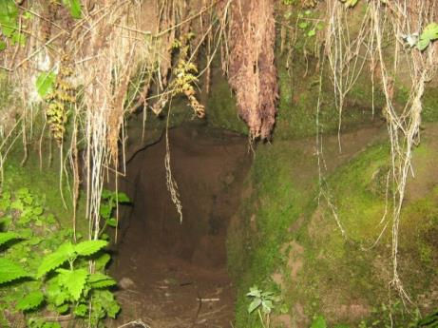  Материал предоставили:  Елсукова Валентина Сергеевна  Свининых Владимир Сергеевич  Составитель:  Суслова Светлана Юрьевна –  библиотекарь Зоновской СБФ  Компьютерная вёрстка:  Багаева Татьяна Васильевна –  заведующая отделом методической  и библиографической работы  Центральной библиотеки им. М.М. Синцова  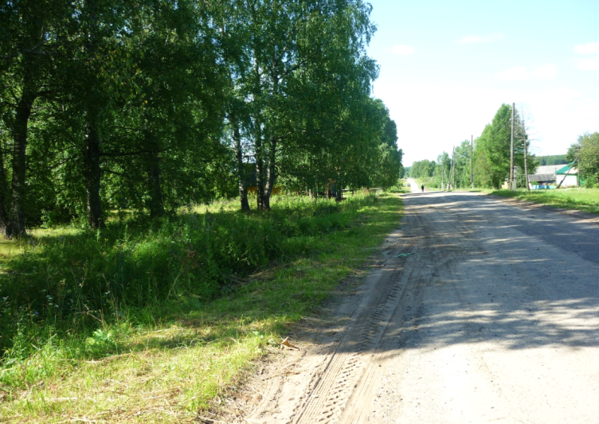  МКУК «Верхошижемская ЦБС»  Зоновская сельская  библиотека-филиал  В краю  моём родном  Туристскими тропами  Места родные, милые места!  В сердце каждого человека живет любовь к малой родине, к родной земле с её бескрайними лесами, опоясанными ленточкой голубых рек, с ароматами крутых склонов, к земле, овеянной легендами и преданиями. Наша земля стоит того, чтобы ею гордиться. Для этого надо знать историю своего родного края, любить природу, приумножать его богатства.  Живем мы в красивом месте – селе Зониха Верхошижемского района Кировской области. Его не увидишь на карте мира, но оно так много значит для нас. Сегодня я приглашаю вас к путешествию – путешествию тропинками вашей малой родины.

